Муниципальное казённое общеобразовательное учреждение   
среднее образовательная школа №2  
с углубленным изучением отдельных предметов   
Омутнинского района кировской области

Состояние дорог

Исследовательский проект

Работу выполнили: Пономарев Максим,

Мурин Святослав

Введение

Плохие дороги – вечная проблема в России, наш посёлок не является исключением. Эту проблему нельзя оставлять без внимания. Наш проект направлен на то, чтобы оценить состояние наших дорог, узнать мнение окружающих о дорогах, начинать какие-либо действия по устранению проблемы.

Цель- проведение исследования наших дорог на наличие дефектов

Задачи

1. Найти проблемные места дорог
2. Измерить ямы, неровности и сравнить показатели с государственными стандартами
3. Узнать мнение населения о наших дорогах

4.Обсудить проблемы с поселковым советом

5.Предложить свои пути решения проблемы

**Глава 1 Допустимые размеры ям.**

1.1 Государственные стандарты

Перед тем, как перейти непосредственно к осмотру дорог, мы решили узнать допустимые размеры дефектов проезжей части в Государственных стандартах РФ.

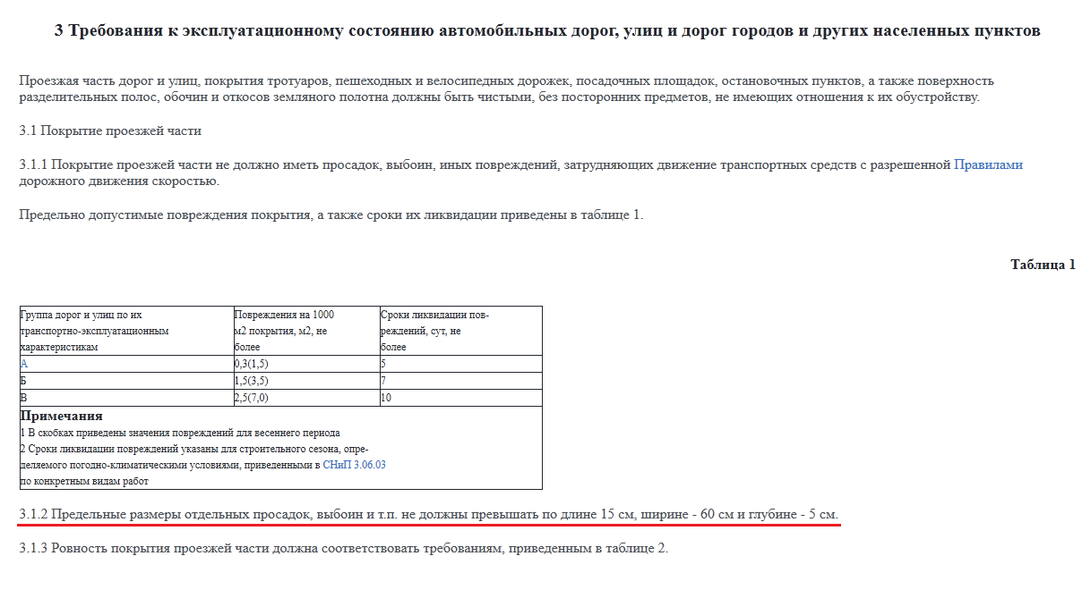

По данным из документа, допустимые размеры ямы: длина: 15 см, ширина: 60 см, глубина: 5 см

**Глава 2Измерение дорог**

2.1 Измерение дорог в Восточном

Мы осмотрели улицы, дворовые проезды и обнаружили такие дефекты проезжей части:

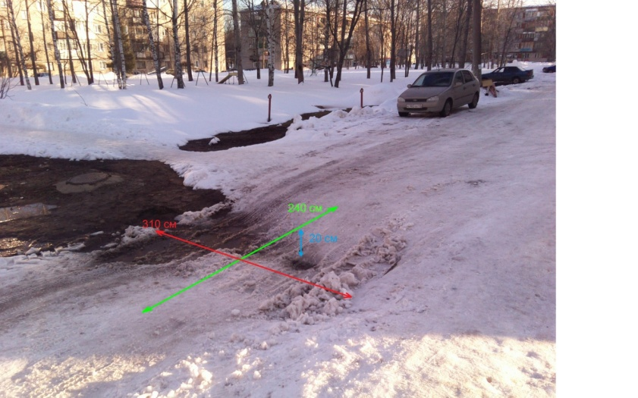

Размеры данной ямы: ширина 310 см, длина 240 см, глубина 20 см

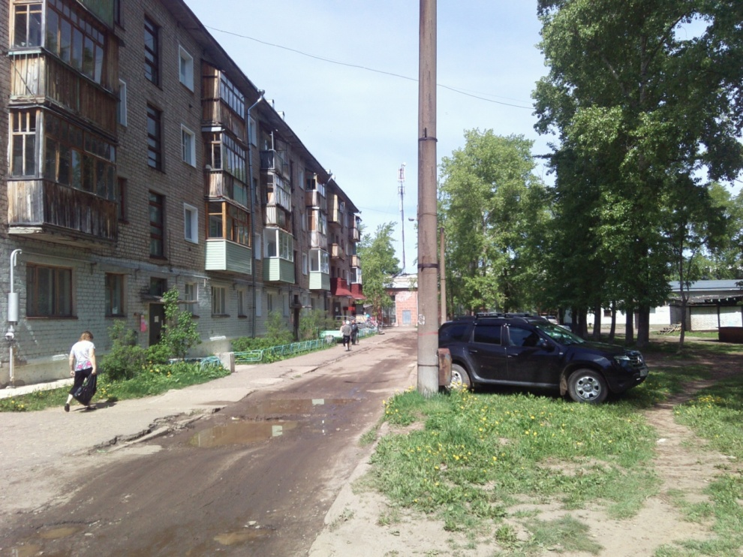

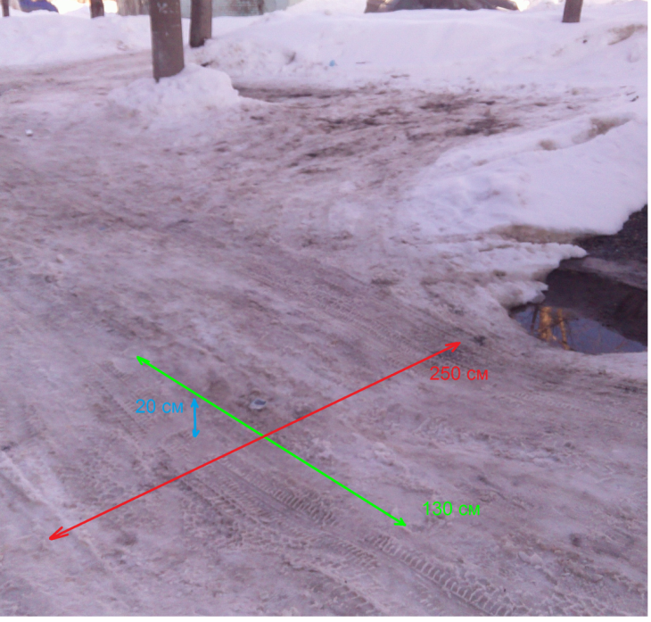

Размеры данной ямы: ширина 250 см, длина 130 см, глубина 20 см

На фото мы указали размеры ямы и видим, что данные дефекты превышают норму по всем показателям. Во дворовых проездах во многих местах просел грунт. Несмотря на то, что снег ещё не растаял и многие ямы ещё скрыты под снегом, крупные ямы всё же остались.

На данных участках, под землёй проходит теплосеть. Когда на данных участках меняли трубы, работники не позаботились о том, чтобы восстановить фундамент дорожного полотна после проведения работ.

2.2 Измерение дорог в Омутнинске

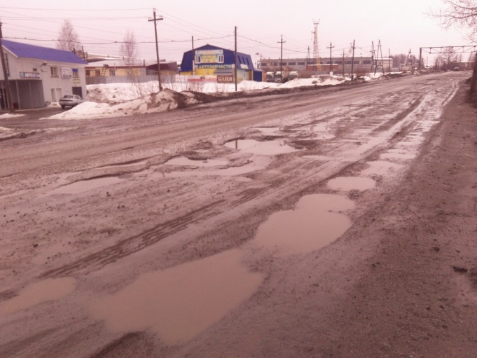

Далее мы решили проверить состояние дорог в Омутнинске. Первым делом мы решили осмотреть участок от автостанции до поворота на Восточный и увиденная нами картина нас просто разочаровала.

На данных снимках мы видим, что состояние дороги – отвратительное. Здесь даже измерять и сравнивать со стандартами не нужно. Машинам приходится выезжать на встречную полосу или ползти по обочине, чтобы объехать огромные, глубокие ямы и выбоины, а иногда и объехать ямы невозможно, и машинам приходится ехать прямо по ямам. Местным властям нужно проявлять особое внимание к этому участку дороги, т.к. эта дорога нужна многим. Здесь проходит трасса Киров – Пермь. Здесь проезжает очень много многотонных грузовиков, автобусов, автомобилей. Многие проезжают по этой дороге транзитом.

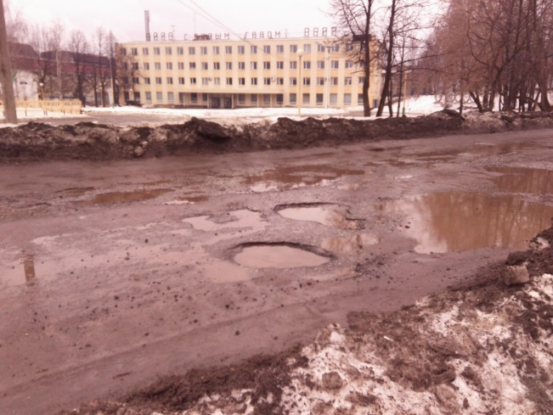

Далее мы решили оценить состояние улиц в центре города. Здесь ситуация немного лучше, чем на трассе, т.к. многотонные грузовики почти сюда не заезжают. Но и здесь мы заметили множество недостатков дорожного покрытия. Так например мы нашли огромную яму на площади ОМЗ.

Эту яму никак не объехать, машинам и автобусам приходится проезжать со скоростью 5 км/ч. В целом в городе дороги очень неровные с множеством мелких, но глубоких ям. В некоторых местах из-за неровности дороги в период обильных осадков образуются так называемые «болота» или

«озёра» как например на этом фото.

**Глава 3 Мнения населения о дорогах**

3.1 Соц. Опрос

Мы провели соц. опрос, мы опросили жителей, пешеходов, водителей и директора автошколы. Мнения опрошенных были почти одинаковыми, все относились отрицательно к нашим дорогам, приходилось даже выслушивать нецензурную брань со стороны таксиста. Директор автошколы сказал: «Дорог в России никогда не было, никогда и не будет». Эту фразу многие поддержали.

Диаграмма соц. опроса

3.2 Обсуждение проблем с поселковым советом

Мы сходили в администрацию Восточного и узнали данные о ремонте наших дорог. Протяжённость улично-дорожной сети пгт.Восточного 5,267 км. Муниципальному образованию Восточного городского поселения принадлежит 3,937 км дорог, из них с асфальтобетонным покрытием 3,477 км, с грунтовым 460м. В настоящее время 70% дорог требуют капитального ремонта, имеются ямы и выбоины, мелкая сетка, пучины и другие дефекты.

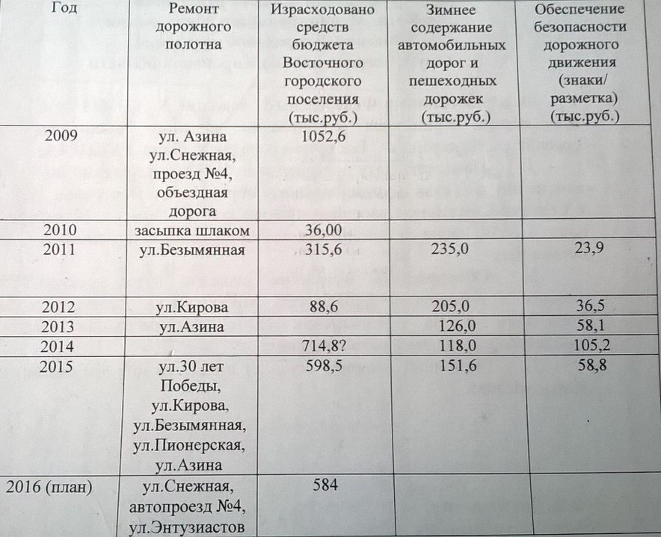

Из таблицы мы видим, что в среднем за год выделяется 423 тыс руб. на содержание дорог в п.Восточный.

По стандартам на строительство 1 км дороги должно выделяться 40 – 80 млн. рублей. Большинство наших дорог нуждаются в капитальном ремонте

3.3 Наше мнение о дорогах

Так как мы учимся в автошколе и учимся водить автомобилем в городе, мы ощутили на себе, насколько важно качество дороги для водителя. Когда впервые в жизни едешь по дороге и встречаешь яму, ты ощущаешь страх и панику и быстро пытаешься найти объезд ямы. Нам – начинающим водителям особенно поначалу было трудно одновременно следить за дорогой и за ямами. Это очень неприятное ощущение, когда ты не увидел и влетел со всей скоростью в выбоину. Становиться очень жалко машину, и инструктор начинает скрипеть зубами.

**Глава 4 Пути решения проблем**

4.1 сайт Росяма

За состоянием дорог отвечают местные власти, поэтому только они могут распределять свои средства на поддержание дорог. Поэтому у нас немного путей решения этой проблемы.

В интернете существует сайт, на котором жители России могут выкладывать ямы.

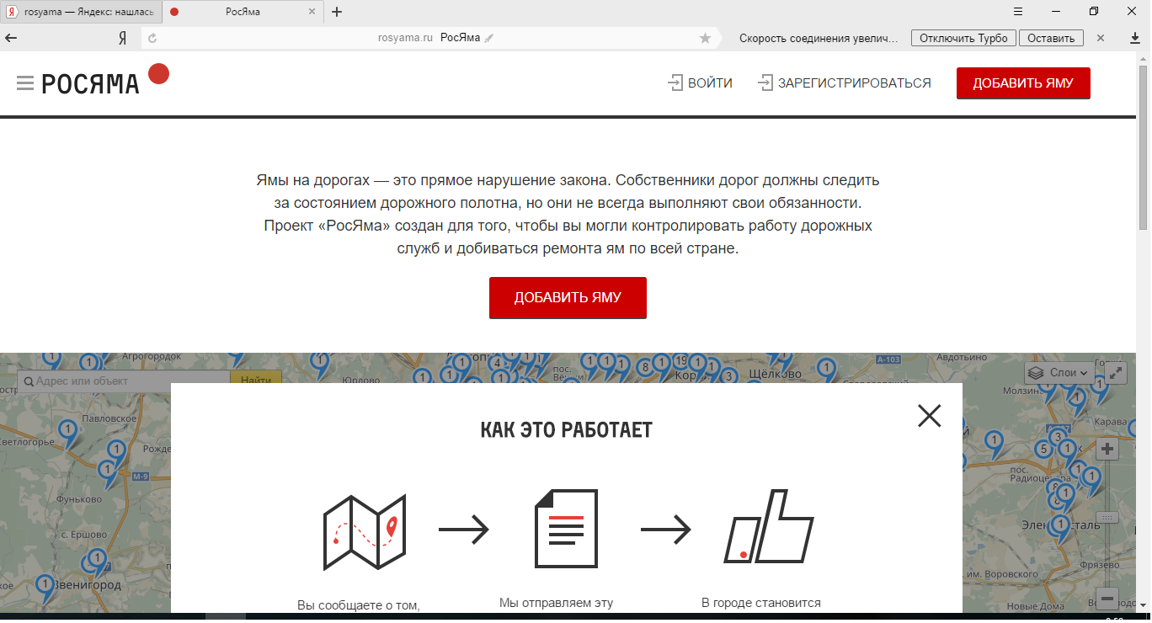

Как это работает

Для начала нужно зарегистрироваться на сайте rosyama.ru . Далее вы выкладывайте фотографию ямы, её размеры и местоположение на карте. Данные вашей ямы поступают местным властям, после этого они обязаны устранить эту яму.

Источники информации

Сайт росяма -http//:rosyama.ru

-Администрация Восточного городского поселения